昆明优泰科技有限公司
公司简介:昆明优泰科技有限公司成立于2002年6月，是建投华科投资股份有限公司（注册资本206亿）旗下北京建投科信科技发展股份有限公司(注册资本20亿元）驻云南的全资子公司，为国有企业。
公司规模：公司下设5个部门，分别是：集成业务部、市场营销部、、运营中心、资金财务部、综合管理部。公司现有员工200余名，办公面积500多平方米。
公司业务：业务涉及金融行业 IT 设备类销售、金融行业耗材及银行专用机具等的销售及维护、金融高端IT产品维修维保、金融行业非核心外包服务、互联网支付平台运营及软件开发等。
公司福利：所有岗位办理正式录用手续，签订劳动合同，均享受五险和双休，定期体检、带薪年假等福利。
公司地址：昆明市官渡区环城南路老民航路108号东来大厦19层（出电梯右手边C、E室）。
联系电话：0871-63555206
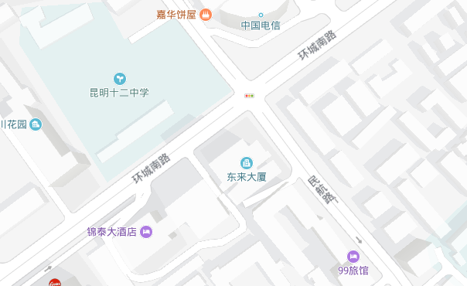

招聘岗位：
- 建行电话客服 10名 薪资：3000-10000元
岗位职责：驻点青年路建行外呼中心，配合建行完成账单分期、分期通、快贷等产品的营销工作。
工作地点：青年路建行
- 建行分期业务员 5名 薪资：3000-10000元
岗位职责：协助建行开展家庭装修、汽车分期等分期业务的拓展工作；以及行方交办的其他工作。
工作地点：世纪城、融城金阶、等昆明城区网点
- 建行电话营销工作 6名 薪资：3000-8000元
岗位职责：完成行方要求的电话营销工作。
工作地点：美亚大厦建行
四、岗位要求
中专及以上学历，普通话标准董基本电脑操作，工作踏实认真，责任心强

以上岗位福利：双休、五险、部分网点提供午餐、下午茶等。
联系电话：0871-63555206
18725139359（周女士）
13987134887（杨女士）

